TUGAS II

**PEMROGRAMAN BERBASIS WEB LANJUTAN**

ADAM MALIK SIREGAR

NIM 0702203202

DOSEN PENGAMPU

**SUENDRI, M.Kom**

**PROGRAM STUDI SISTEM INFORMASI**

**FAKULTAS SAINS DAN TEKNOLOGI**

**UIN SUMATERA UTARA MEDAN**

**2023**

**TUGAS II   
(DESAIN DATABASE RELATIONAL, APLIKASI CMV, HTML+CSS)**

1. **PEMBUATAN DATABASE RELATIONAL**

Untuk pembuatan database seperti yang dimaksud pada soal dilakukan langkah-langkah sebagai berikut

**1. Membuat table *tb_golongan***

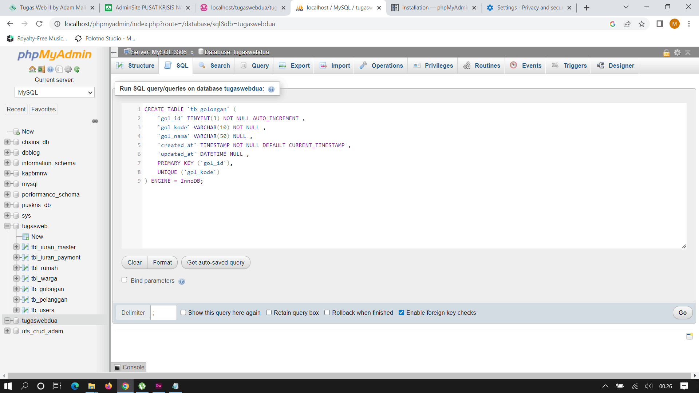

Tangkapan layar pembuatan table *tb_golongan* dengan text editor

Untuk lebih jelas nya berikut ini adalah syntax sql nya

*CREATE TABLE `tb_golongan` (*

*`gol_id` TINYINT(3) NOT NULL AUTO_INCREMENT ,*

*`gol_kode` VARCHAR(10) NOT NULL ,*

*`gol_nama` VARCHAR(50) NULL ,*

*`created_at` TIMESTAMP NOT NULL DEFAULT CURRENT_TIMESTAMP ,*

*`updated_at` DATETIME NULL ,*

*PRIMARY KEY (`gol_id`),*

*UNIQUE (`gol_kode`)*

*) ENGINE = InnoDB;*

**2. Membuat table *tb_users***

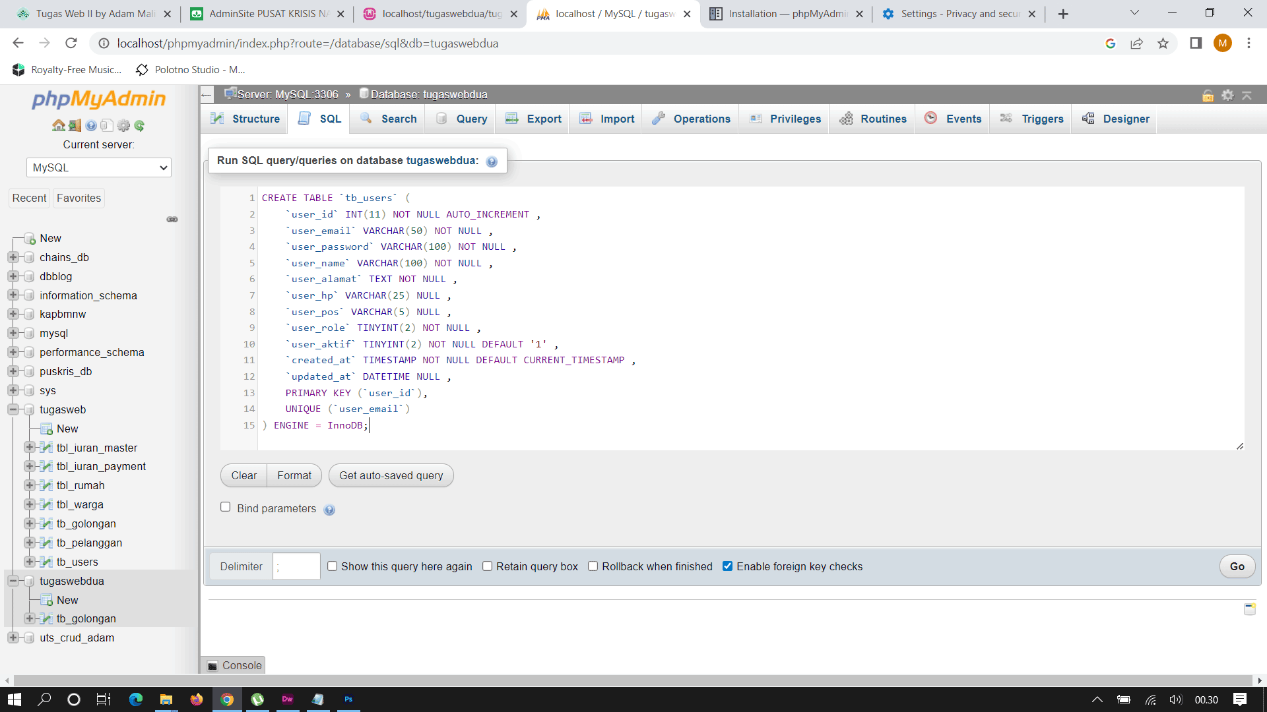

Tangkapan layar pembuatan table *tb_users* dengan text editor

Untuk lebih jelas nya berikut ini adalah syntax sql nya

*CREATE TABLE `tb_users` (*

*`user_id` INT(11) NOT NULL AUTO_INCREMENT ,*

*`user_email` VARCHAR(50) NOT NULL ,*

*`user_password` VARCHAR(100) NOT NULL ,*

*`user_name` VARCHAR(100) NOT NULL ,*

*`user_alamat` TEXT NOT NULL ,*

*`user_hp` VARCHAR(25) NULL ,*

*`user_pos` VARCHAR(5) NULL ,*

*`user_role` TINYINT(2) NOT NULL ,*

*`user_aktif` TINYINT(2) NOT NULL DEFAULT '1' ,*

*`created_at` TIMESTAMP NOT NULL DEFAULT CURRENT_TIMESTAMP ,*

*`updated_at` DATETIME NULL ,*

*PRIMARY KEY (`user_id`),*

*UNIQUE (`user_email`)*

*) ENGINE = InnoDB;*

**3. Membuat table *tb_pelanggan***

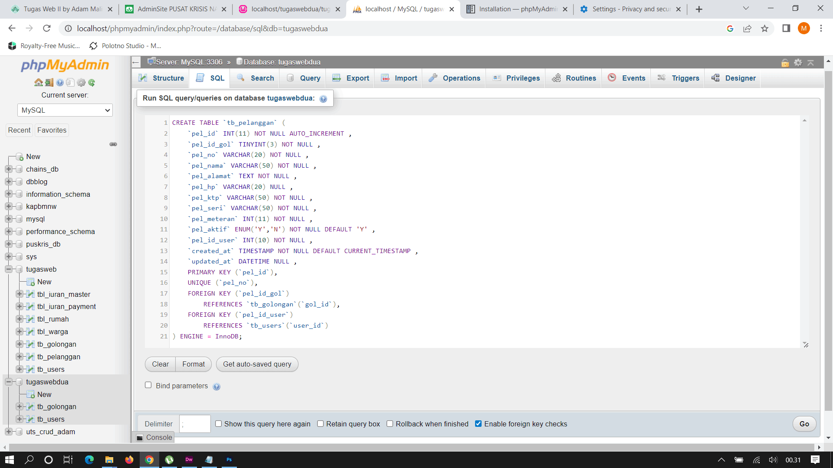

Tangkapan layar pembuatan table *tb_users* dengan text editor

Untuk lebih jelas nya berikut ini adalah syntax sql nya dimana pada pembuatan table ini ditambahkan relasi ke table *tb_golongan* dan *tb_users*

*CREATE TABLE `tb_pelanggan` (*

*`pel_id` INT(11) NOT NULL AUTO_INCREMENT ,*

*`pel_id_gol` TINYINT(3) NOT NULL ,*

*`pel_no` VARCHAR(20) NOT NULL ,*

*`pel_nama` VARCHAR(50) NOT NULL ,*

*`pel_alamat` TEXT NOT NULL ,*

*`pel_hp` VARCHAR(20) NULL ,*

*`pel_ktp` VARCHAR(50) NOT NULL ,*

*`pel_seri` VARCHAR(50) NOT NULL ,*

*`pel_meteran` INT(11) NOT NULL ,*

*`pel_aktif` ENUM('Y','N') NOT NULL DEFAULT 'Y' ,*

*`pel_id_user` INT(10) NOT NULL ,*

*`created_at` TIMESTAMP NOT NULL DEFAULT CURRENT_TIMESTAMP ,*

*`updated_at` DATETIME NULL ,*

*PRIMARY KEY (`pel_id`),*

*UNIQUE (`pel_no`),*

*FOREIGN KEY (`pel_id_gol`)*

*REFERENCES `tb_golongan`(`gol_id`),*

*FOREIGN KEY (`pel_id_user`)*

*REFERENCES `tb_users`(`user_id`)*

*) ENGINE = InnoDB;*

**HASIL AKHIR DATABASE**

Setelah melakukan langkah-langkah diatas maka akan menghasilkan database dengan table-table tersebut

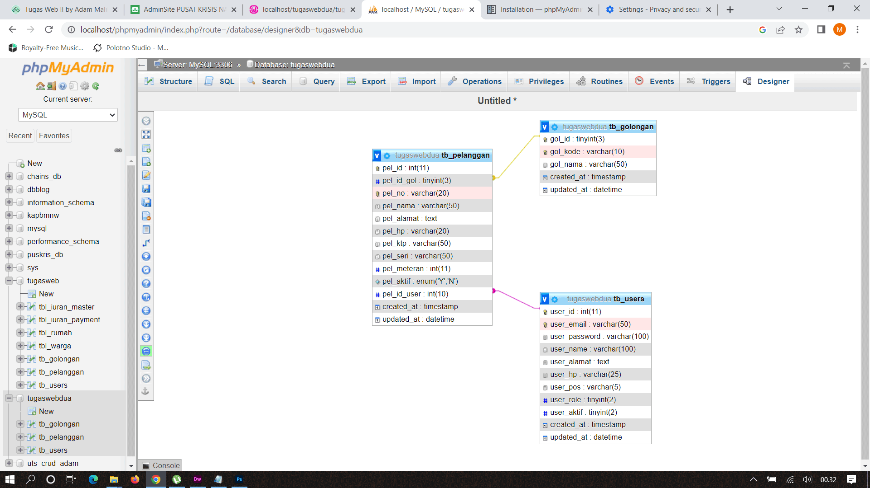

Tangkapan layar database designer pada *phpMyAdmin*

1. **PEMBUATAN APLIKASI DENGAN KONSEP CMV SERTA TAMPILAN HTML+CSS**

CMV sendiri merupakan singkatan dari Controllers, Models, Views dimana masing-masing mempunyai tugas nya sendiri.

Controller berfungsi untuk mengontrol hal-hal apa saja yang dibutuhkan pada sebuah halaman aplikasi, Models berfungsi untuk menghubungkan aplikasi dengan database, sedangkan Views hanya befungsi untuk menampilkan halaman tersebut.

Untuk membuat aplikasi ini saya menggunakan sebuah framework CodeIgniter, dimana framework ini sudah mendukung konsep CMV tersebut.

Ada beberapa modul yang dikerjakan untuk membuat aplikasi berdasarkan desain database yang sudah dibahas diatas. Berikut ini penjelasannya

**1. Modul Login**

Modul ini dibutuhkan untuk mencegah pihak-pihak yang tidak diinginkan untuk menggunakan aplikasi ini.

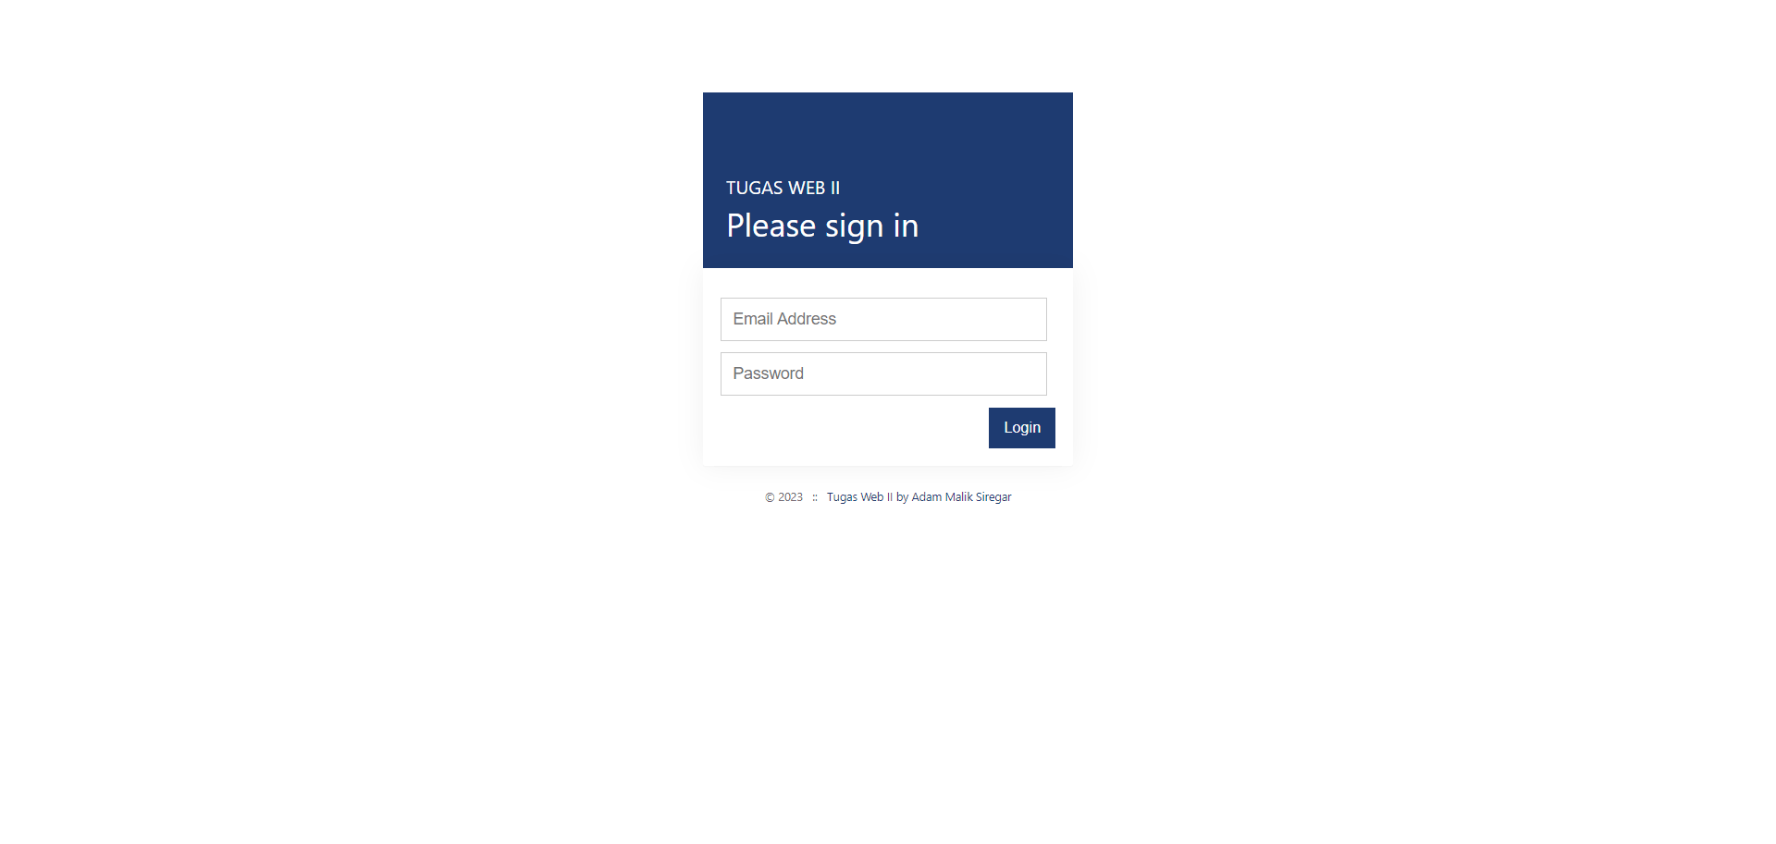

Tangkapan layar halaman *login*

Controller yang digunakan: **/tugaswebdua_app/controllers/logins.php**

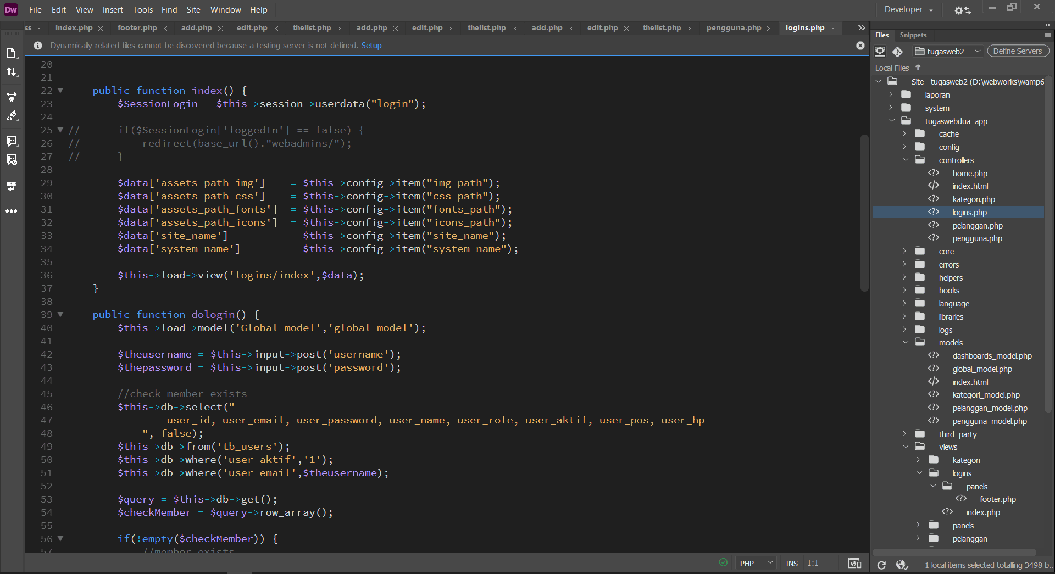

Tangkapan layar *source code controllers login*

Model yang digunakan: **-**

View yang digunakan: **/tugaswebdua_app/views/logins/\***

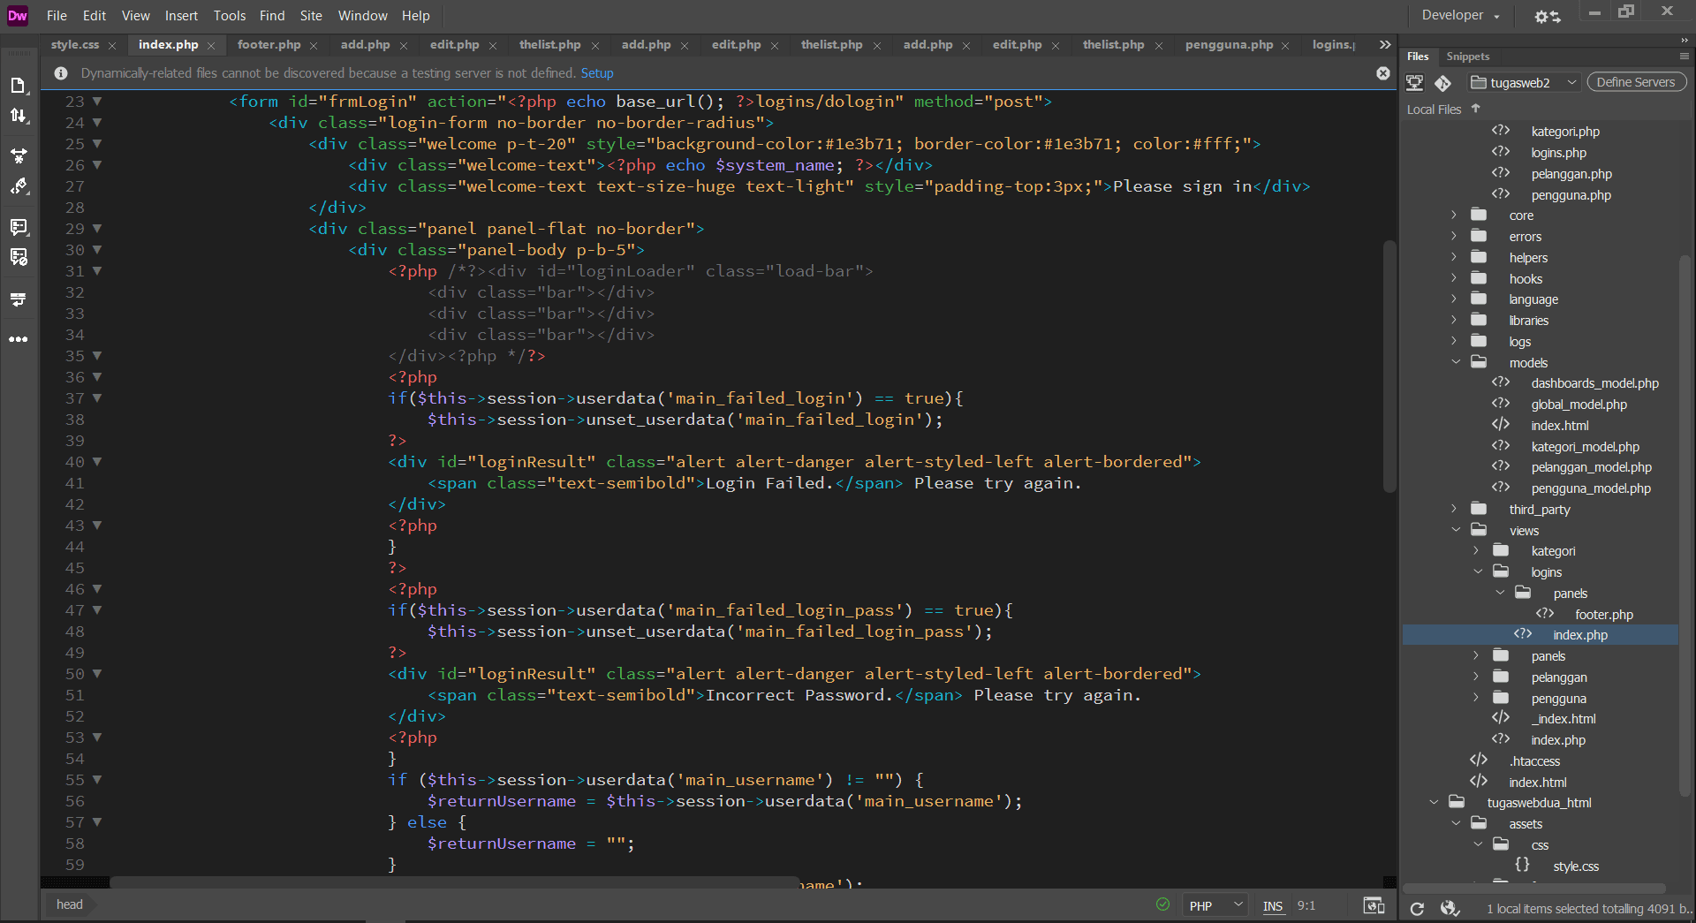

Tangkapan layar *source code view login*

**2. Modul Dashboard**

Modul ini akan menampilkan rangkuman dari data yang terdapat pada aplikasi ini.

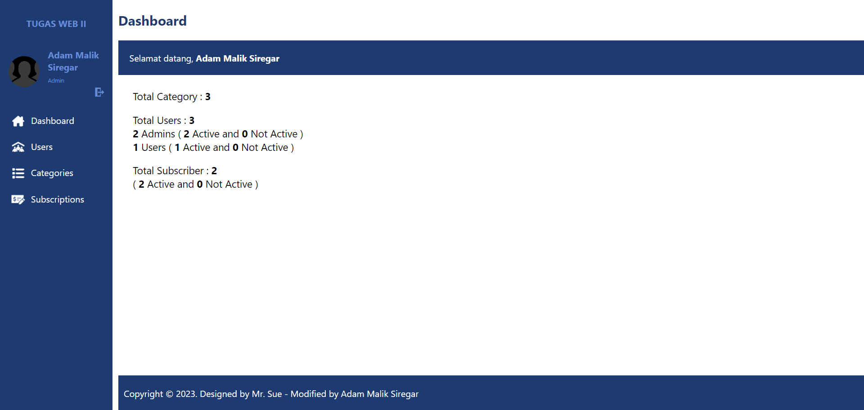

Tangkapan layar halaman *dashboard*

Controller yang digunakan: **/tugaswebdua_app/controllers/home.php**

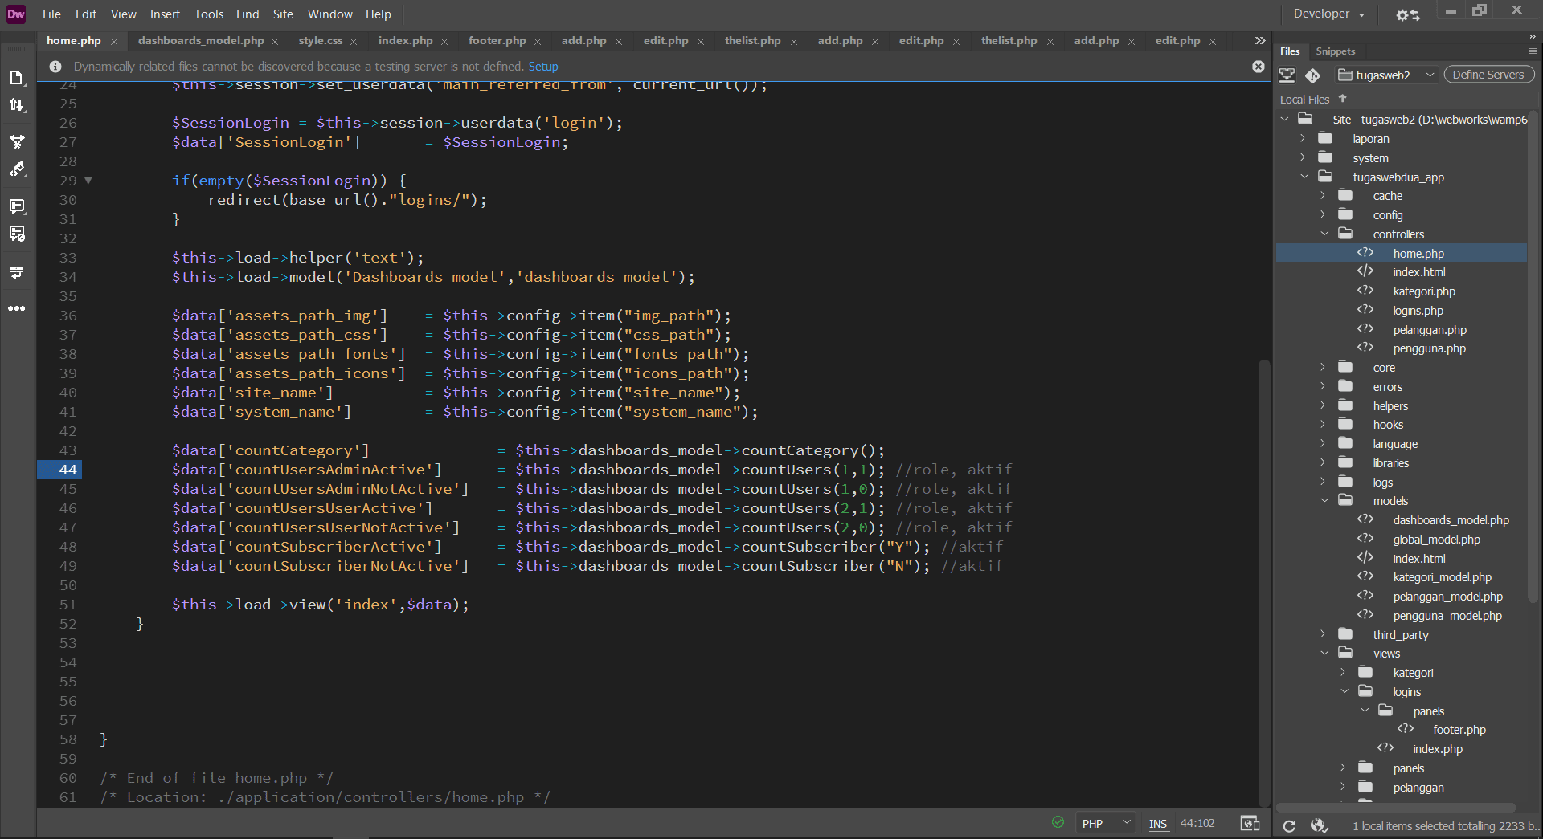

Tangkapan layar *source code controllers dashboard*

Model yang digunakan: **/tugaswebdua_app/models/dashboard_model.php**

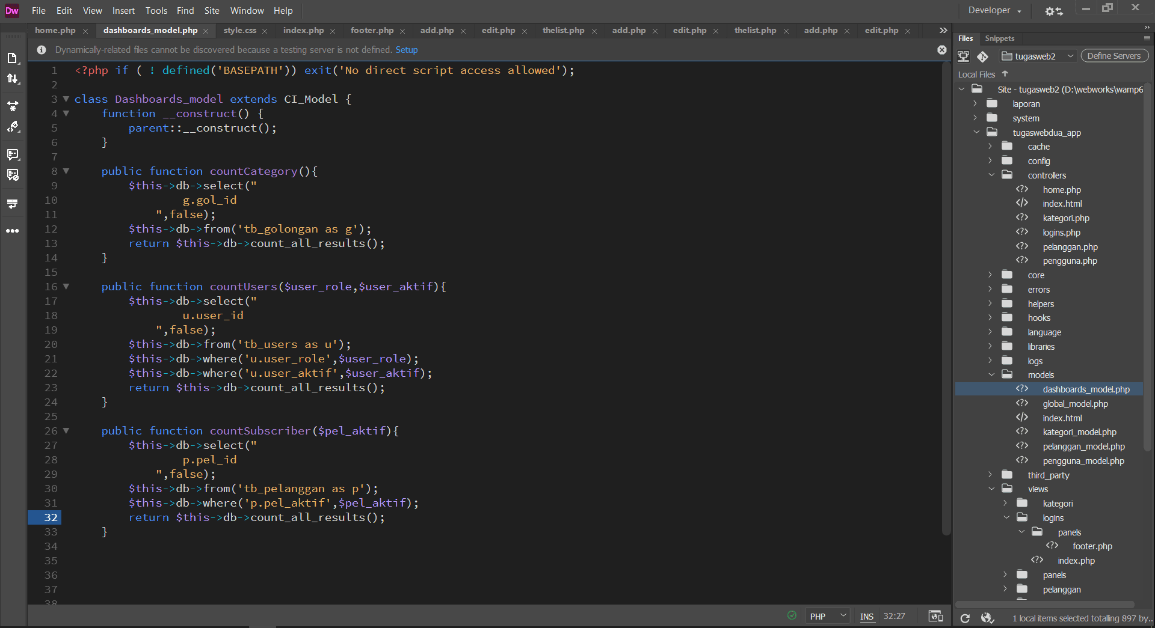

Tangkapan layar *source code model dashboard*

View yang digunakan: **/tugaswebdua_app/views/index.php**

**2. Modul Users**

Modul ini berfungsi untuk mengelola users yang akan menggunakan aplikasi ini. Terdapat 2 (dua) tipe user yang dapat menggunakan aplikasi ini yaitu Admin dan User, dimana Admin memiliki kemampuan untuk menambahkan users sedangkan User tidak berwenang untuk masuk pada modul ini.

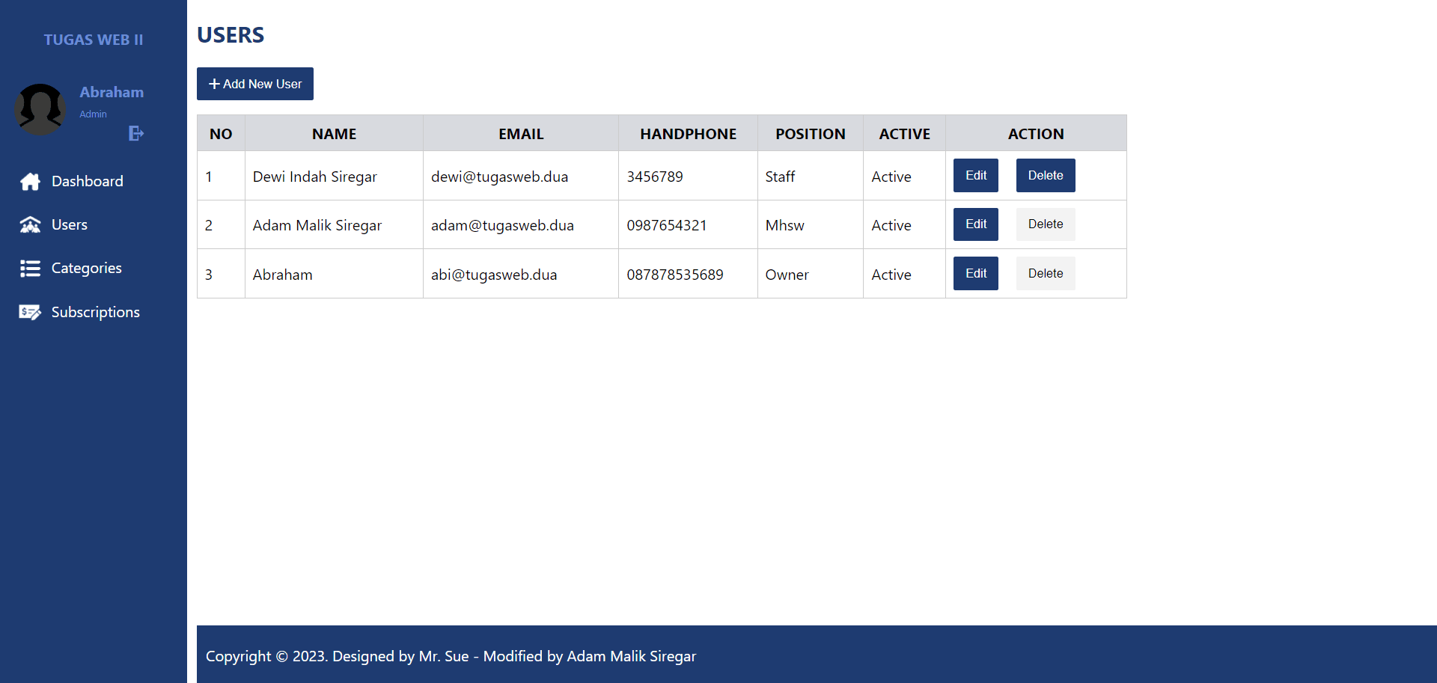

Tangkapan layar halaman *users*

|  |  |
| --- | --- |
|  |  |
| Tangkapan layar halaman *users - add* | Tangkapan layar halaman *users - edit* |

Selain itu juga pada modul ini, apabila Admin/User telah memiliki Subscribers maka data Admin/User tersebut tidak bisa dihapus.

Controller yang digunakan: **/tugaswebdua_app/controllers/pengguna.php**

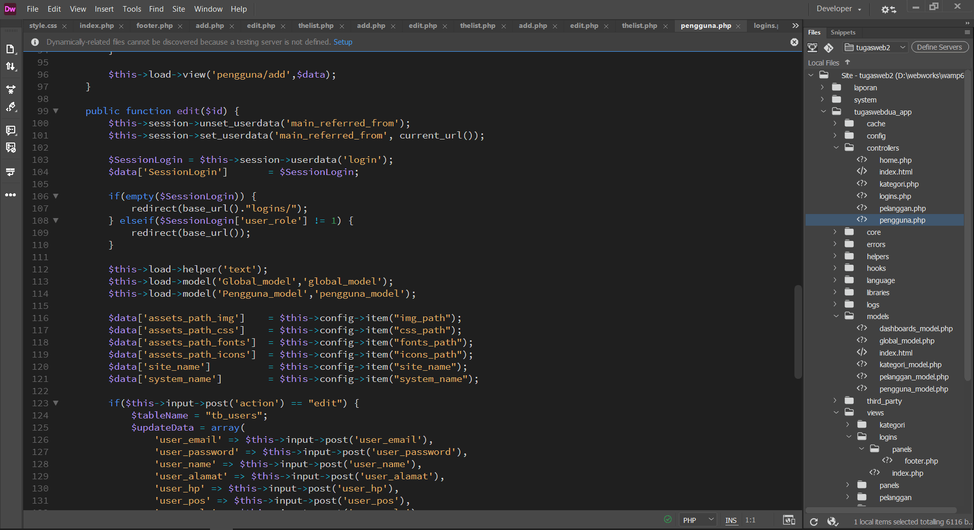

Tangkapan layar *source code controllers users*

Model yang digunakan: **/tugaswebdua_app/models/pengguna_model.php**

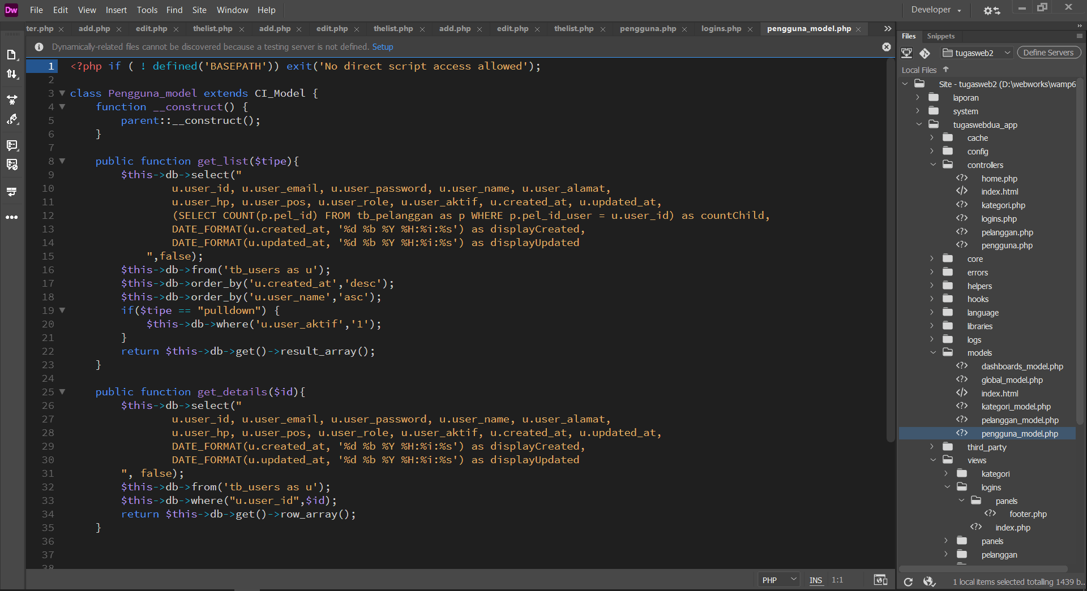

Tangkapan layar *source code models users*

View yang digunakan: **/tugaswebdua_app/views/pengguna/\***

**3. Modul Category**

Modul ini berfungsi untuk mengelola kategori produk yang dimiliki. Baik Admin ataupun User dapat mengakses modul ini. Seperti hal nya pada modul Users, pada modul inipun apabila sebuah kategori telah memiliki subscribers maka data kategori tersebut juga tidak dapat dihapus.

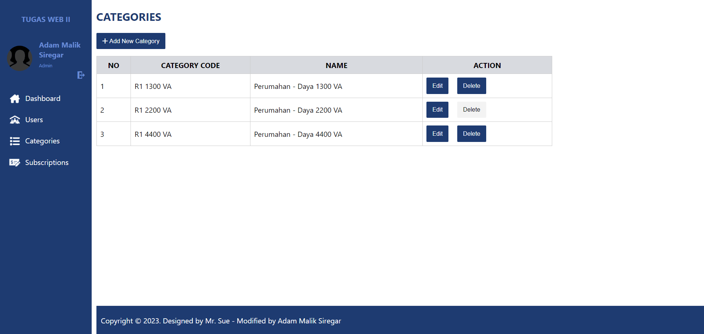

Tangkapan layar halaman *categories*

|  |  |
| --- | --- |
|  |  |
| Tangkapan layar halaman *categories - add* | Tangkapan layar halaman *categories - edit* |

Controller yang digunakan: **/tugaswebdua_app/controllers/kategori.php**

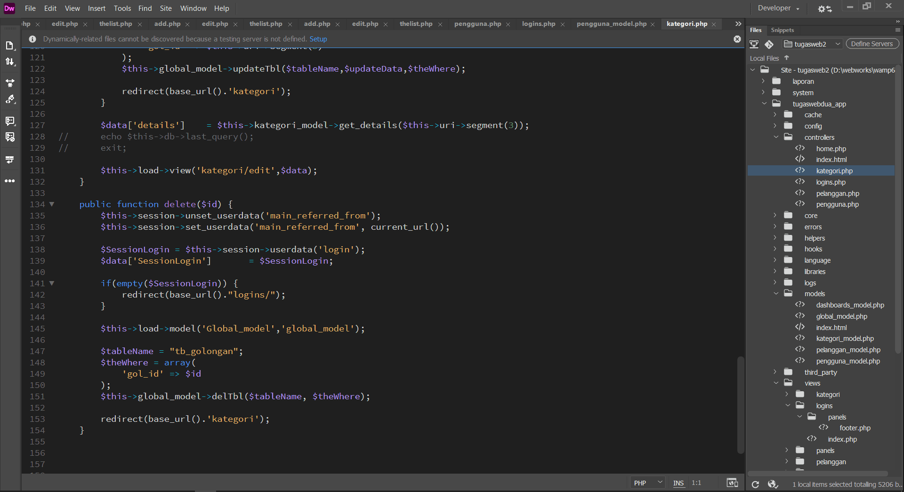

Tangkapan layar *source code controllers categories*

Model yang digunakan: **/tugaswebdua_app/models/kategori_model.php**

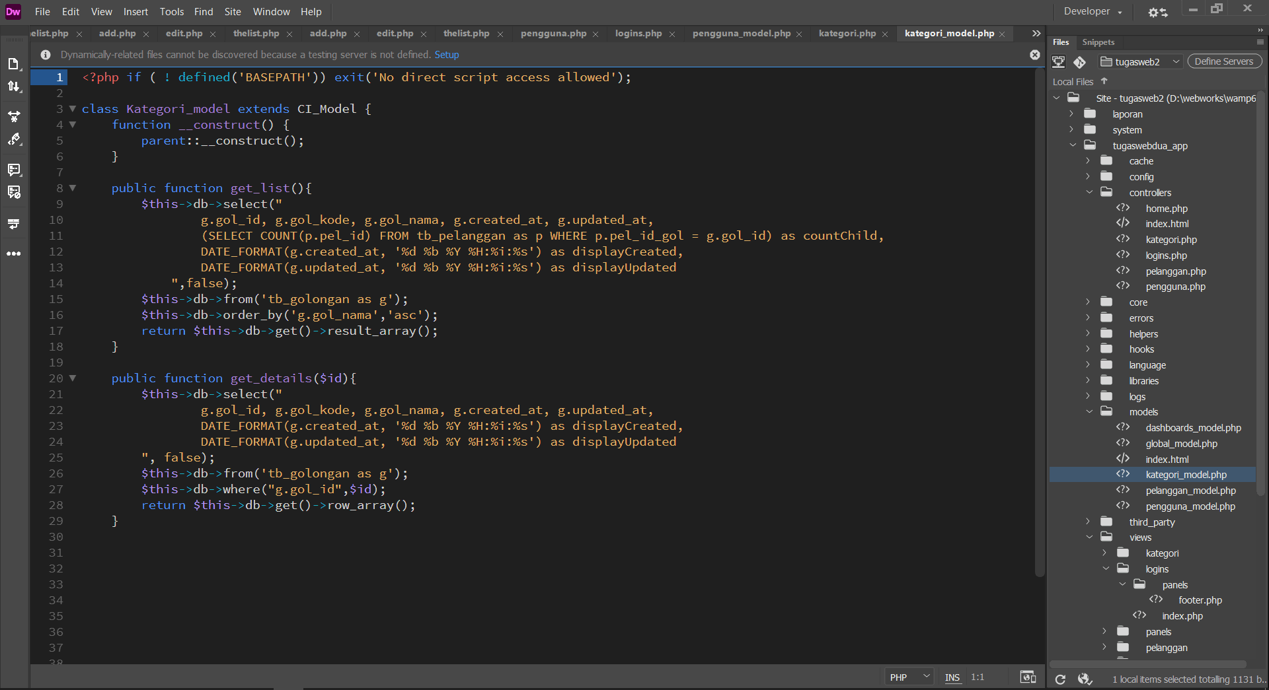

Tangkapan layar *source code models categories*

View yang digunakan: **/tugaswebdua_app/views/kategori/\***

**4. Modul Subscribers**

Modul ini berfungsi untuk mengelola pelanggan. Baik Admin maupun User dapat mengakses modul ini, hanya saja bila user hanya bisa mengelola subscribers yang berada dibawah nya. Sedangkan Admin bisa melihat seluruh subscribers yang ada.

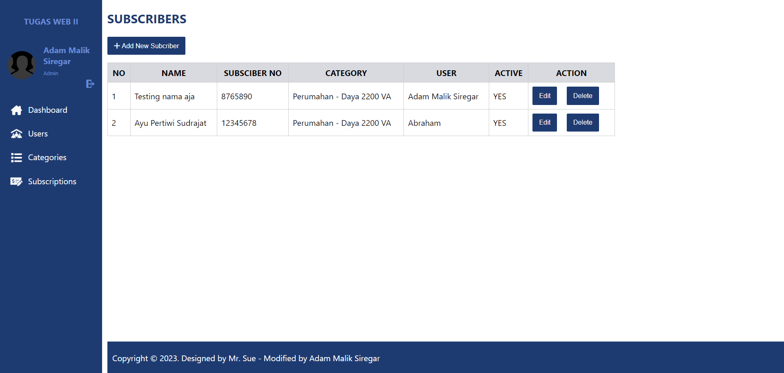

Tangkapan layar halaman *subscribers*

|  |  |
| --- | --- |
|  |  |
| Tangkapan layar halaman *subscribers - add* | Tangkapan layar halaman *subscribers - edit* |

Controller yang digunakan: **/tugaswebdua_app/controllers/pelanggan.php**

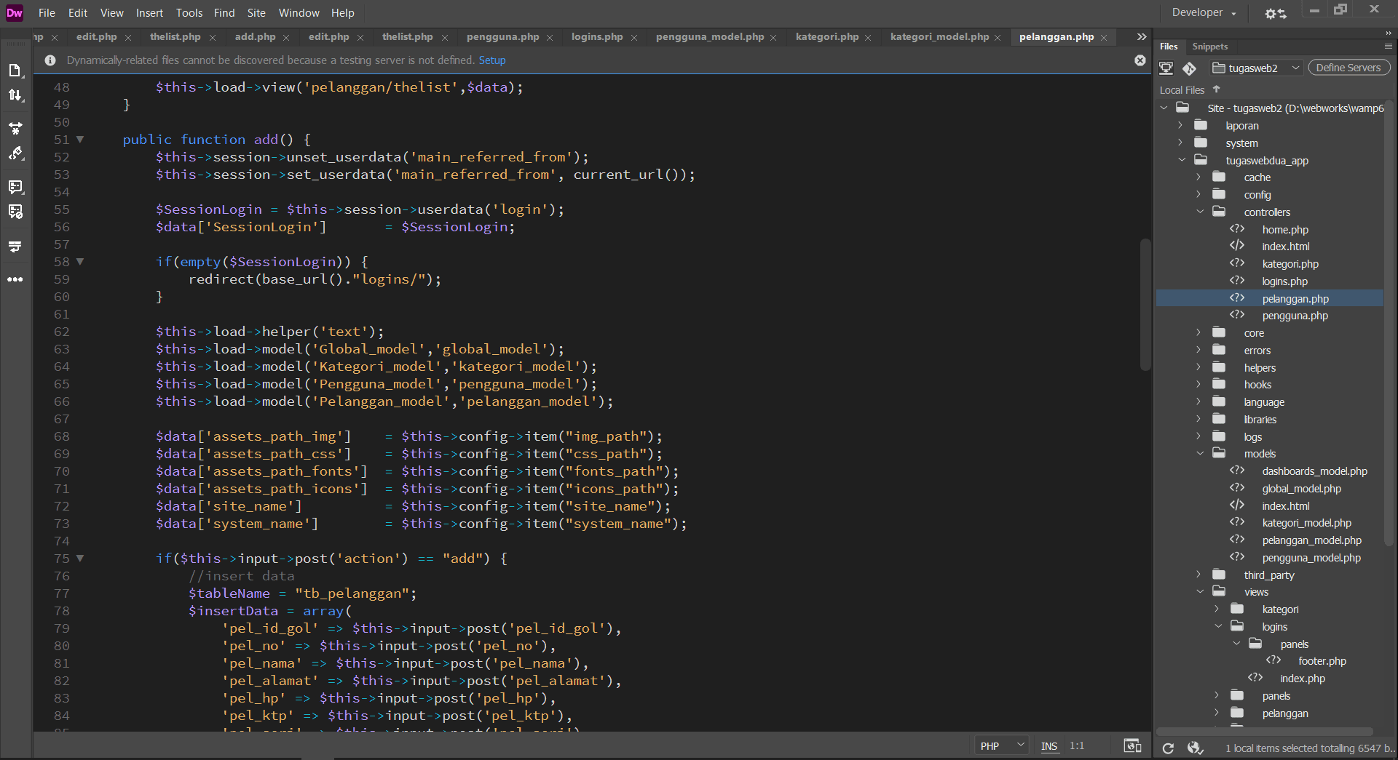

Tangkapan layar *source code controllers subscribers*

Model yang digunakan: **/tugaswebdua_app/models/pelanggan_model.php**

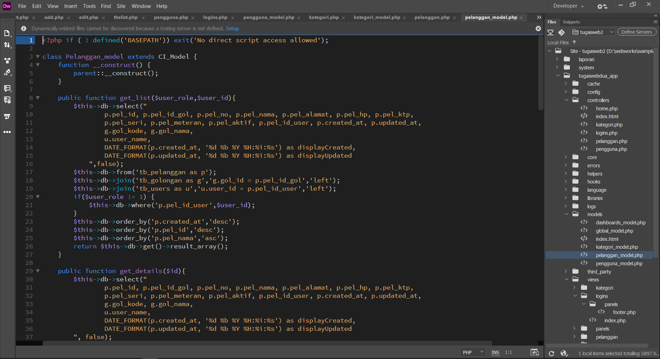

Tangkapan layar *source code models subscribers*

View yang digunakan: **/tugaswebdua_app/views/pelanggan/\***

**5. CONFIG**

Untuk pengaturan aplikasi dapat ditemukan pada folder: **/tugaswebdua_app/config/** pada file-file: **app_config.php, autoload.php, config,php, routes.php, database.php**

**6. CSS**

Untuk file css terdapat pada: **/tugaswebdua_html/assets/css/style.css**

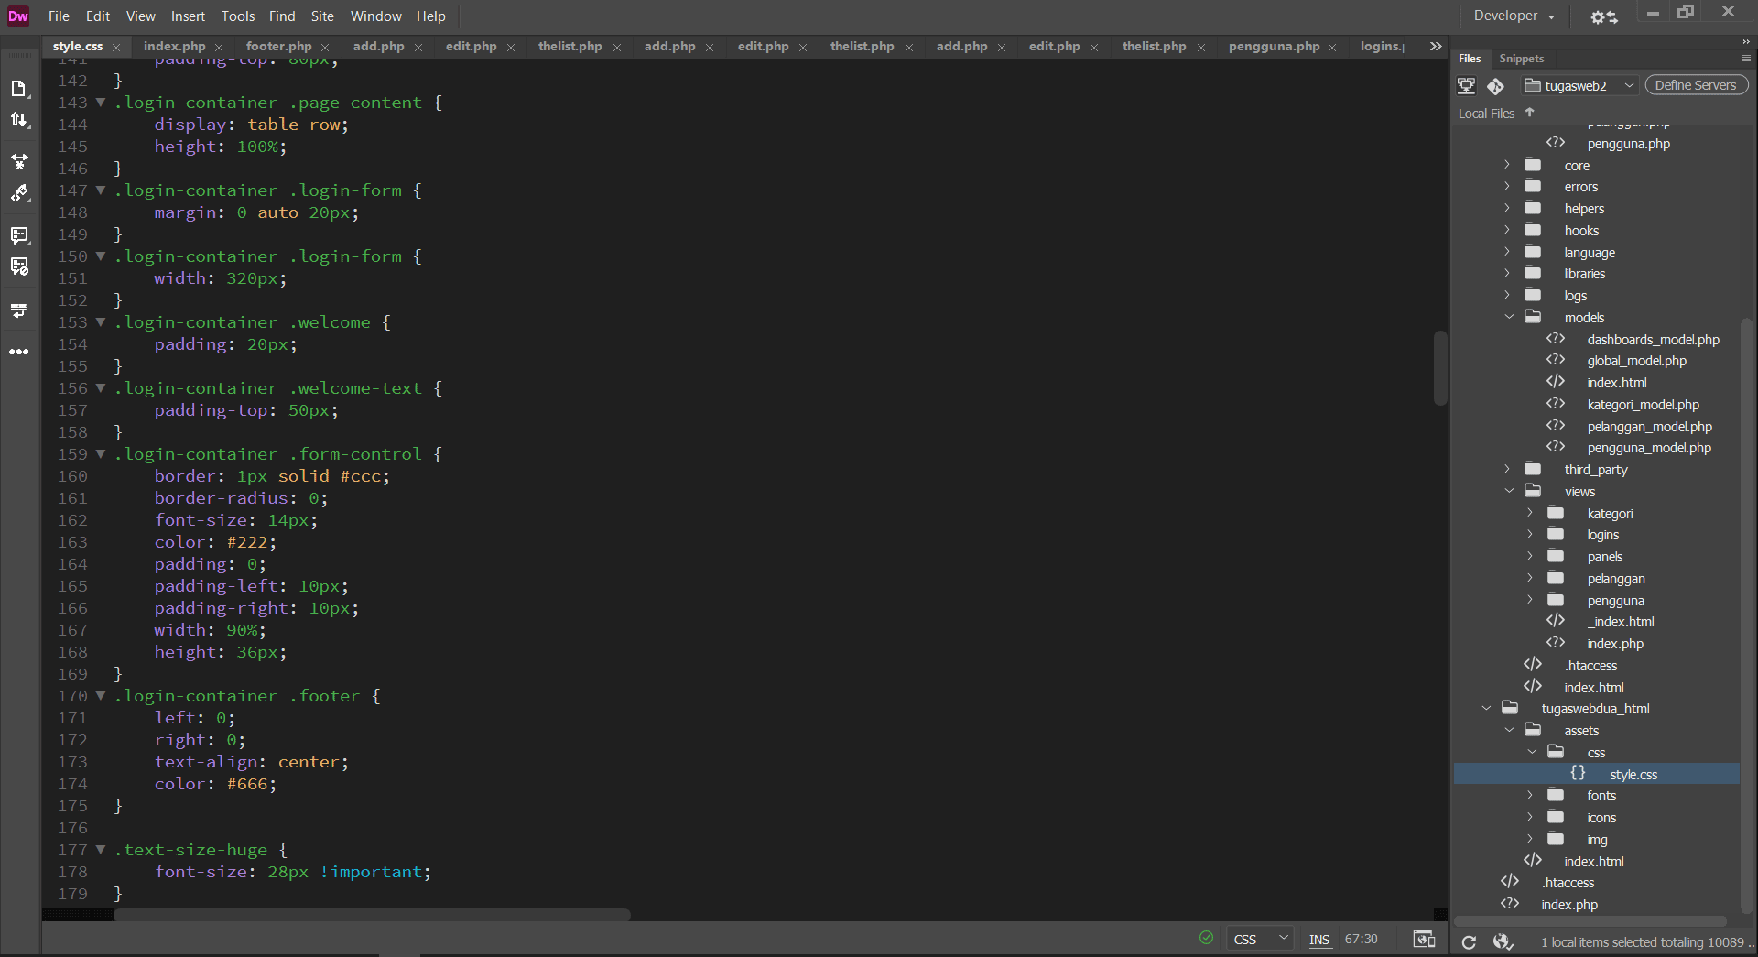

Tangkapan layar *source code css*

Selain css pada folder assets juga terdapat item-item lain yang medukung tampilan dari aplikasi ini.

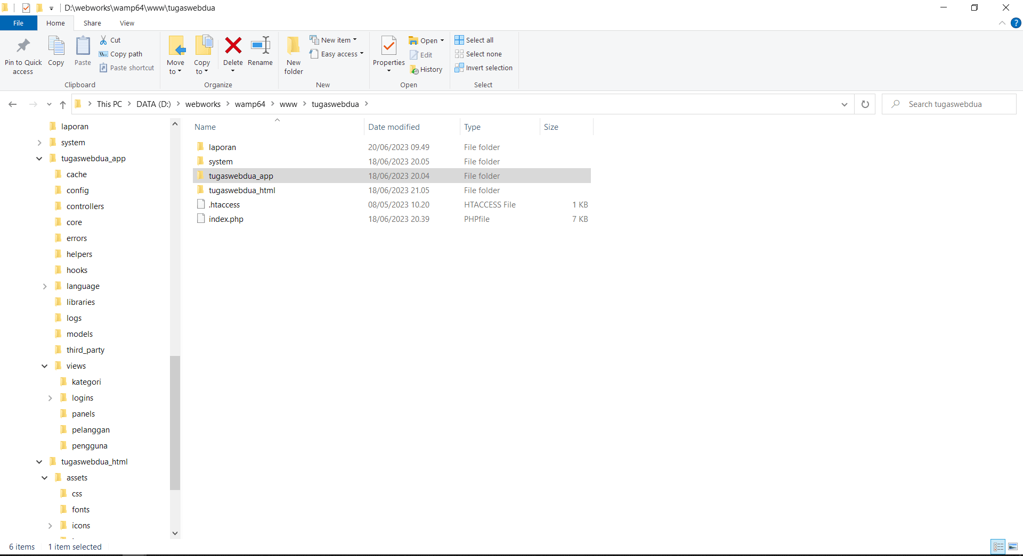

Tangkapan layar struktur source code

1. **GitHub REPOSITORY**

Seluruh hasil saya ini saya upload kedalam repository GitHub milik saya yang beralamatkan di https://github.com/adamsrg30/Tugas2-PBWL.git